כד או פנים
ציוד
- מנוע ווישר
- Driver current 700mA
- ספק משתנה מכוון ל-12V
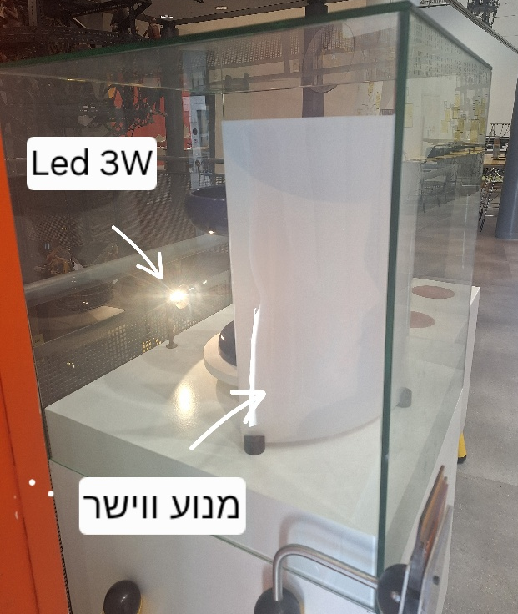
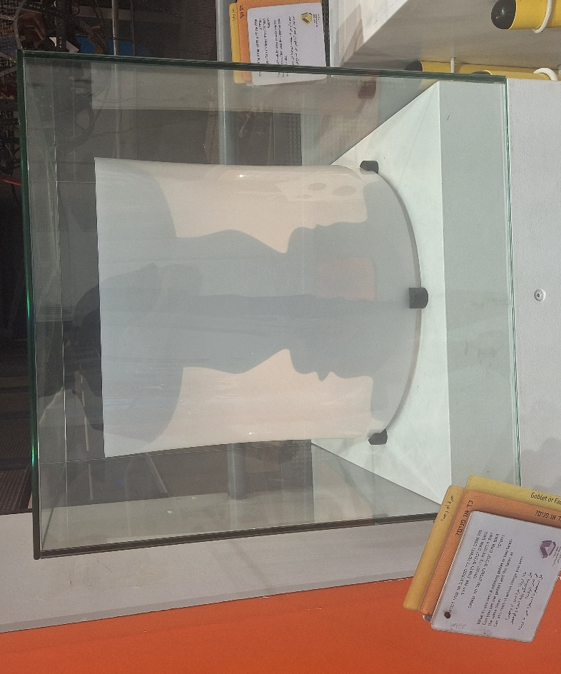
- LED 3W

